Инструкция сотруднику Органа криптографической защиты информации по получению СКЗИ Крипто Про CSP 4.0.9963

- Предоставление доступа к программному обеспечению информационной системы Автоматизация органа криптографической защиты информации (далее - ИС АОКЗ) осуществляется в Подсистеме обеспечения информационной безопасности Системы обеспечения безопасности информации Федерального казначейства (далее - ПОИБ СОБИ). Информационные материалы по доступу к ПОИБ СОБИ размещены по адресу в сети Интернет https://roskazna.gov.ru/gis/sistema-obespecheniya-bezopasnosti-informatsii-federalnogo-kaznacheystva/. Регистратор (Главный регистратор) организации предоставляет доступ к ИС АОКЗ назначив уполномоченным сотрудникам организации (включая руководителя) полномочие «Сотрудник ОКЗ». Инструкция по подключению организаций к сервису распространения дистрибутивов находится в разделе ГИС/Автоматизация органов криптографической защиты (АОКЗ)/Инструкции и разъяснения. Вход в ИС АОКЗ по сертификату осуществляется по ссылке https://aokz.cert.roskazna.ru/.
- Предоставление средства криптографической защиты информации (далее – СКЗИ) КриптоПро версии 4.0.9963 осуществляется на основании письменного обращения (Заявки на получение СКЗИ), предоставленного на бумажном носителе. Форма Заявки на получение СКЗИ размещена на сайте УФК по Алтайскому краю в разделе ГИС/Автоматизация органов криптографической защиты (АОКЗ)/Инструкции и разъяснения.
- Переданные организации СКЗИ КриптоПро версии 4.0.9963 отражаются в ИС АОКЗ во вкладке «Экземпляры организации». Получение СКЗИ КриптоПро версии 4.0.9963 подтверждается в карточке экземпляра путем нажатия пиктограммы «Подтвердить получение» «», при этом в открывшемся окне указывается текущая дата, а номер сопроводительного письма не заполняем.
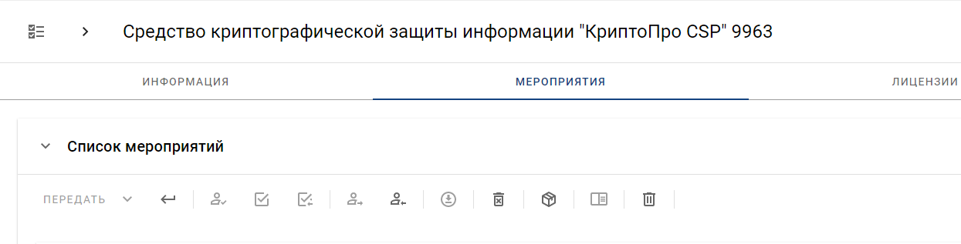

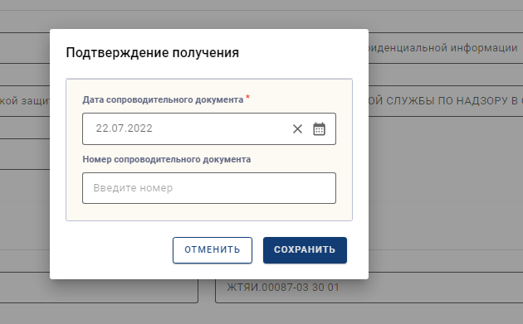 | В появившемся окне заполнить дату сопроводительного документа (получения дистрибутива), номер сопроводительного письма не заполняем.

- Нажав на пиктограмму «Комплектация» «» уполномоченный сотрудник организации производит скачивание Дистрибутива и Формуляра на СКЗИ КриптоПро CSP.
- У скаченного экземпляра СКЗИ «КриптоПро CSP» версии 4.0.9963 необходимо выполнить проверку целостности дистрибутива, путем сверки контрольных сумм файлов дистрибутива с данными Формуляра, с использованием утилиты cpverify.exe, полученной с ранее переданного дистрибутива СКЗИ «КриптоПро CSP» 4.0.9944 на оптическом диске. После положительной сверки экземпляр СКЗИ «КриптоПро CSP» версии 4.0.9963записывается на диск однократной записи CD-R. Формуляр подлежит распечатке.
- Маркировка оптического диска. На диск наносятся следующие надписи:
- «ООО КриптоПро»
- «СКЗИ КриптоПро CSP версия 4.0.9963»;
- «Серийный №: 385С1-012414/1700/номер экземпляра из АОКЗ» для КС1 или «Серийный №: 385С2-012405/1700/номер экземпляра из АОКЗ» для КС2 (в ИС АОКЗ указан в графе «Регистрационный №»);
- «Учетный №: учетный номер из АОКЗ» (в ИС АОКЗ указан в графе «№»);
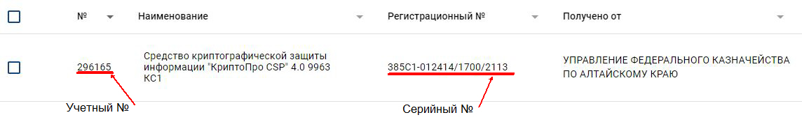

- После установки СКЗИ КриптоПро версии 4.0.9963 на автоматизированное рабочее место сотрудника организации необходимо осуществить ввод в действие экземпляра СКЗИ в ИС АОКЗ, нажав пиктограмму «Установить» «». В открывшемся окне заполнить дату ввода в действие текущей датой, номер сопроводительного письма не заполняем. По завершении всех действий статус вашего экземпляра − «Используется».
- Установка и настройка «КриптоПро CSP» 4.0.9963 производится в соответствии с требованиями технической и эксплуатационной документации.
- В течение 10 дней после получения СКЗИ КриптоПро версии 4.0.9963 оформить на бумажном носителе Акт уничтожения «КриптоПро CSP» 4.0.9944. Второй экземпляр Акта уничтожения «КриптоПро CSP» 4.0.9944 предоставить в УФК по Алтайскому краю (в Отдел режима секретности и безопасности информации или Территориальный отдел по месту выдачи ранее полученного СКЗИ «КриптоПро CSP» 4.0.9944)
- При необходимости можно запросить в УФК по Алтайскому краю дополнительные лицензии по количеству рабочих мест на которые будет установлен дистрибутив. Лицензии можно просмотреть во вкладке «Лицензии» экземпляра СКЗИ.

